SUGERENCIAS 14.V.23

ORACIÓN DE
LA “PASCUA DEL ENFERMO”, 2023

-Señor Jesús, acudo a Ti como san Joaquín y santa Ana para acoger la esperanza que Tú me ofreces en esta hora.
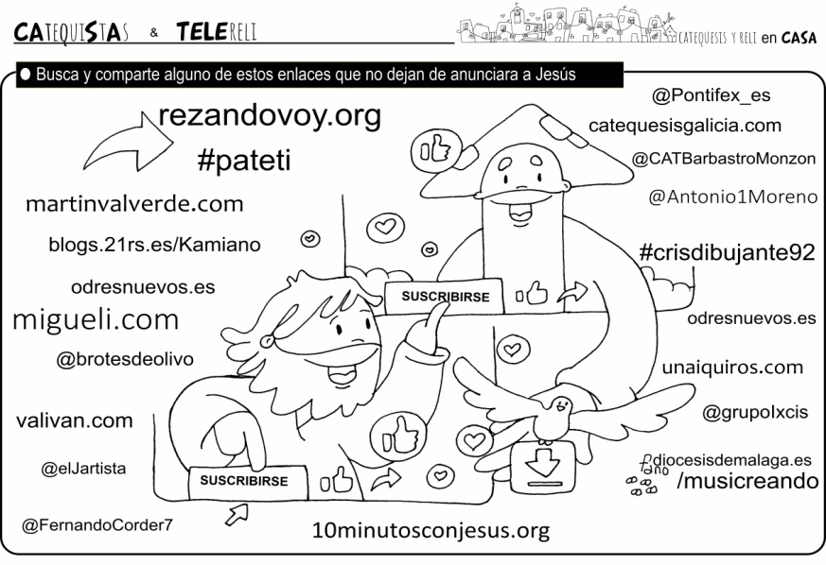
Cuando experimento mi salud mermada, cuando el dolor se agudiza, cuando el ocaso de mi vida parece asomar…, sé que no estoy solo porque Tú estás conmigo.

-Tú te acercas a mí y me consuelas, animas y llenas de esperanza. En tu Palabra encuentro sosiego, en los sacramentos me confortas, en la oración me escuchas.

-Te doy gracias por todas las personas que pones en mi camino en quienes reconozco tu presencia cercana.

-Tú, Señor, que siempre estás con nosotros, dame la alegría de la fe hasta que “mis ojos vean tu salvación”. Amén.

SUGERENCIAS-REFLEXIÓN

Entramos en el mundo fascinante de la Trinidad, donde el Amor es inagotable. Para cuidar esta relación, que va más allá de los “me gusta” (likes) o de los “me encanta” (loves), hemos de cultivar nuestra relación personal con Jesús. Él nos lleva al Padre que nos descarga la fuerza de su Amor, que es el Espíritu Santo.

Entramos en el mundo de Dios. Está bien que lo hagamos para descubrir cómo vivir realmente y dónde está la fuente inagotable de la que no podemos dejar de beber. La descarga del Espíritu es la que realmente oxigena nuestros pulmones y nos hace inmunes al “virus” del egoísmo que tanto circunda en el mundo de las fronteras, las barreras y la desigualdad.

Entramos en el mundo de Dios, para que su mundo transforme el nuestro, que también es suyo, pues Él lo creó por puro Amor. En la Verdad de Dios nos quedamos para que, lejos de las falsas noticias y de las pseudoverdades, podamos caminar con la dignidad de la persona creada a su imagen y semejanza.
Pongamos a los enfermos en las manos de Dios, nos unimos a ellos, les llevamos la ternura de Dios y la protección de nuestra madre María.

VÍDEOS Domingo 6º de Pascua-A- Jn 14, 15-21 (Pediré al Padre que os envíe al Paráclito)

-Jn 14,15-21, película:
https://www.youtube.com/watch?v=cNn14J1EaI8

-Jn 14,15-21, película: https://youtu.be/7qXs8Pg2Vss

-Jn. 14,15-21, dibujos: https://youtu.be/yuZ5bpEjCA0

-Mi Padre me ama, canto de J. Luis Guerra: http://youtu.be/V-kvW3KoFJU

-Ustedes están en mi, canción de Valverde: http://youtu.be/WtWgBpAi7aw

-Permanezcan en mi amor, Javier Brú, canción: https://youtu.be/Bx1eCNEswRY

-Jn 14,15-21, narración http://www.youtube.com/watch?v=paG1sNz7L2Q&list=UUQL-txRIGWd2bOyA9B5KNdg.

-Entre nosotros, Verbo Divino 2011, reflexión: https://www.youtube.com/watch?v=NwutV-IVkpY

-Tiempo de amar, VD 2014, reflexión: https://www.youtube.com/watch?v=aKvn9gGFW-s

-Momentos con Espíritu, VD 2017, Reflexión: https://www.youtube.com/watch?v=amfqvhQdK2c

-Siempre conmigo, Verbo Divino 2020, reflexión:
https://www.youtube.com/watch?v=e6q3yk7QjYc

-No nos ha abandonado, Verbo Divino 2023, reflexión:
https://youtu.be/ujYxrzo2l5I

-Lecturas con lenguaje de signos https://youtu.be/QlX3_ckFr_k https://youtu.be/0KgE1Y8AC7A

-Como el Padre me amó, canción: https://youtu.be/watch?v=Hi5KcQZt060

